Matkakertomus Etelä-Afrikan traumasairaalasta
7.2. – 20.3.2017 ja 1.7. – 30.9.2017
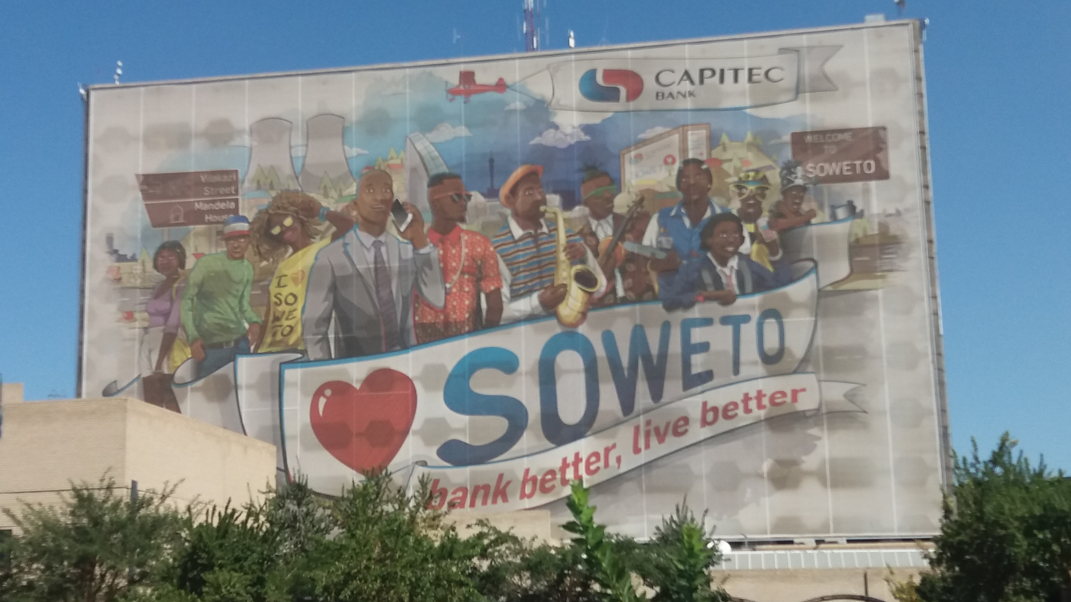
Olen vastikään kirurgian rungon ja jökövaiheen päättänyt, Kuopiossa ortopediaan ja traumatologiaan yliopistovaiheessa erikoistuva lääkäri Helsingistä. Sain mahdollisuuden lähteä klinikkavierailulle Etelä-Afrikkaan, Johannesburgiin Chris Hani Baragwanathin Academic Hospitalin traumayksikköön (http://baragwanathtrauma.com) kahdelle eri jaksolle. Työskentelin traumakirurgiaan erikoistuvan lääkärin roolissa 7.2. – 20.3. ja 1.7. – 30.9.2017. Baragwanathin sairaala on maailman suurin traumasairaala, ja poikkeaa etenkin eurooppalaisista sairaaloista paitsi vaikeasti vammautuneiden potilaiden lukumäärillä, myös sillä, että teräviä eli penetroivia vammoja (ampumavammat ja puukotukset) on yhtä paljon kuin tylppiä vammoja (autokolarit, jalankulkijoiden onnettomuudet). Valtaosa sairaalan potilaista koostuu lähialueen köyhästä väestöstä (Soweton slummialue).
Ensimmäisen jakson aikana toimin alkuvaiheen erikoistuvan (junior registrar) roolissa, eli pääsääntöisesti työskentelemällä ensiavussa ottamassa vastaan ja hoitamassa vaikeasti vammautuneita potilaita. Toisen jakson aikana toimin 11 viikon ajan loppuvaiheen erikoistuvana (senior registrar), eli käytännössä leikkaussalipäivystäjänä. Työskentelyni ei poikennut paikallisten erikoistuvien työskentelystä, etenkin saatuani byrokratiarumban jälkeen myös paikalliset työluvat kuntoon. Sairaalassa päivät alkoivat klo 07.00 tai 06.30 aamukierrolla, jolloin kaikki kävivät läpi ensiavussa olevat ja edellisen vuorokauden aikana sisään otetut traumapotilaat sekä teho-osaston potilaat. Yhteisen kierron jälkeen aamun meetingissä, johon osallistuivat opiskelijat, erikoistuvat ja traumaseniorit, käytiin läpi kaikki edellisen vuorokauden traumahälytykset tilastollisesti, sekä mielenkiintoisimmat tapaukset ja kuolemat yksityiskohtaisesti. Päivä jatkui kierrolla, joka poikkesi varsin paljon suomalaisista sairaalakierroista nykypäivänä – tietokoneita ei ollut, vaan kaikki kirjattiin potilasasiakirjoihin käsin. Yllättävän nopeasti eri lyhennykset, tavat kirjoittaa ja omintakeiset käsialat oppi ja rytmiin pääsi mukaan. Traumaosastoja oli virallisesti yksi (130 paikkainen), ja se oli yleensä täynnä. Ylivuotoa tapahtui parempikuntoisista potilaista muille osastoille, ja nämä potilaat kierrettiin osaston kierron jälkeen. Muilla osastoilla potilaita oli päivästä riippuen 50 – 100. Traumaosaston potilaat kierrettiin lyhyesti vielä iltapäivällä uudestaan, jolloin tarkistettiin ettei voinnissa ollut muutosta ja että päivän suunnitelmat oli pantu toteen. Suurimman osan juoksevista asioista (kuten verikokeiden otto, röntgenpyyntöjen teko, epikriisit) hoitivat ”internit”, eli valmiit lääkärit, jotka ovat sairaalassa kahden vuoden pakollisessa koulutuksessa ennen täysien lääkärioikeuksien saamista. Asioiden eteneminen ei ollut kuten Suomessa, vaan usein esimerkiksi tavallista keuhkokuvaa sai odottaa useamman päivän, jos se piti ottaa osastolla eikä potilas voinut kävellä röntgeniin. Myös tavalliset laboratoriotulokset sai vasta seuraavana päivänä, mutta astrupin sai heti, sillä se tehtiin itse osaston koneella. Tavallinen päivä päättyi usein klo 15 aikaan. Jos oli päivystysvuorossa, oli joko leikkaussalissa (senior registrar) tai ensiavussa (junior registrar) aamusta lähtien, ja työpäivä jatkui seuraavaan päivään noin kello 11 asti – kotiin lähdettiin vasta osaston aamukierron jälkeen. Päivystysvuoro kesti siis 28 – 30 tuntia. Lepohetkiä etenkin ensiapupäivystäjänä oli harvoin.
Ensiavussa varsinaista traumahälytystiimiä ei ollut. Vaikeammin vammautuneet otettiin noin kymmenpaikkaiseen E-huoneeseen, jossa potilaasta vastasi ensiavun päivystäjä ja hoitotiimiin kuuluivat ensiavussa toimivat internit ja opiskelijat. Sairaanhoitajilla ei ollut samanlaista työnkuvaa kuin Suomessa, vaan heidän toimenkuvansa oli lähinnä kirjaaminen, lääkkeiden anto ja potilaiden siirtäminen osastolle. Esimerkiksi verikokeiden otto, potilaiden vieminen CT:lle ja perifeeristen kanyylien laitto kuuluivat lääkäreille. Sairaalassa oli paljon myös ulkomaisia vierailevia lääketieteen opiskelijoita, jotka toimivat paikallisten opiskelijoiden kanssa auttamassa potilaiden hoidossa, ja saivat itsekin paljon oppia myös esimerkiksi haavojen ompelusta. Päivystysajalla työskenteli yleensä päivästä riippuen (viikonloppuisin enemmän resursseja) yksi konsultti eli traumakirurgian erikoislääkäri (24 tunnin aktiivipäivystys talossa), yksi tai kaksi leikkaussalipäivystäjä (senior registrar), kaksi tai kolme ensiapupäivystäjää (junior registrar), kolme interniä ja yhdestä viiteen opiskelijaa. Ensiavussa hoidettiin vuorokauden aikana keskimäärin viidestä kolmeenkymmeneen traumahälytystasoista vaikeasti vammautunutta potilasta, ja lisäksi ns. aulatilassa useista kymmenistä pariin sataan vähemmän vammautunutta traumapotilasta (mukaan lukien yksittäiset luuvammat, jotka diagnoosin jälkeen siirtyivät ortopedialle jatkohoitoon). Talossa toimi myös eri erikoisalan konsultit (ortopedia, KNK, neurokirurgia, silmätaudit), joita konsultoitiin tarpeen mukaan. Varsinaista gastrokirurgian tai thoraxkirurgian konsulttia ei ollut, sillä traumakirurgi hoiti näiden alueiden vammat itse. KNK-konsulttia tarvittiin lähinnä kasvojen alueen murtumien jatkohoidossa, ei kaulan alueen verisuonivammoissa. Leikkaussalissa oli vuorokauden aikana yleensä yhdestä kymmeneen leikkausta, joista iso osa oli palovammaleikkauksia (alkuvaiheen ”scrub down” tai ”sloughectomy”, eli kuolleen palovammakudoksen poistaminen). Toimin leikkaussalipäivystäjänä toisella jaksolla, jolloin Etelä-Afrikassa oli talvi – öisin saattoi mennä pakkasen puolelle, päivällä oli viidestä kymmeneen astetta, ja keli kuivaa. Paikallisilla köyhillä alueilla hökkeleissä lämmitys tapahtuu parafiinilla, ja tämä aiheutti useita vaikeita palovammoja. Sairaalassa oli myös erillinen palovammayksikkö, mutta koska sen tilat olivat rajalliset, ylivuotoa tapahtui paljon traumaosastoille ja alkuvaiheen hoito tapahtui yleensä traumakirurgian yksikön toimesta. Vain vaikeimmin palaneet siirtyivät suoraan ensihoidon jälkeen palovammayksikköön, ja resurssien vuoksi yli 60 % kehon pinta-alasta palaneet hoidettiin iästä riippumatta palliatiivisesti.
Ensiavussa ei ollut erikseen anestesialääkäreitä, eli ensiapupäivystäjä intuboi ja laittoi hemodynaamisesti epävakaille potilaille keskuslaskimokatetrin yleensä ilman ultraääniohjausta joko reisilaskimoon tai solislaskimoon. Kirurgiaan erikoistuvana tämä oli minulle uuden erikoisalan opettelua, ja olen erityisen tyytyväinen siihen, että klinikkavierailun jälkeen sain varmuutta myös vaikeasti vammautuneen potilaan ilma -ja veritien hallintaan – tästä voi olla hyötyä Suomessakin, jos anestesialääkäri ei syystä tai toisesta ehdi ajoissa paikalle. Tavalliset röntgenkuvat sai ensiavussa, ja usein verikokeista riitti astrup hoitopäätösten tekoon. CT-laitteita sairaalassa oli kaksi, ja huomioiden koko sairaalan koko ja potilasmäärät, resurssit kuvantamiseen olivat rajalliset, ja tietokonetomografiaan pääsyä saattoi joutua odottamaan muutaman tunninkin. Siksi monelle sellaiselle traumapotilaalle, joka länsimaissa pääsisi saman tien CT-kuvaan taloon tultua, tehtiin diagnoosit ja hoitopäätökset alkuvaiheessa kliinisen kuvan ja tavallisten röntgenkuvien sekä ensiapulääkärin tekemän eFASTin (extended focused assessment with sonography for trauma) avulla. Tämä opetti suuresti kliinistä diagnostiikkaa, ja opetti kohtaamaan traumapotilaan eri tavalla, kuin mihin länsimaissa tottuu. Olin edeltävästi käynyt eFAST -kurssin, ja yhteensä traumapotilaiden ultraäänitutkimuksia tuli tehtyä ainakin 120 (mitä muistin kirjata päivystysten jälkeen ylös). eFASTin lisäksi pleuradreenejä laitettiin ensiavussa useita päivässä, ja myös esimerkiksi lakanasta tehdyn lantiovyön laitosta sekä traumapotilaan elvyttämisestä tuli runsaasti kokemusta.
Klinikkavierailun aikana toimin ensiapupäivystäjänä kahdeksan viikon ajan ja pääsin hoitamaan vaikeasti vammautuneita potilaita alkuvaiheessa kokonaisvaltaisesti. Yhteensä molemman klinikkavierailun aikana hoidin päävastuullisena lääkärinä 203 traumahälytyskriteerit täyttävää potilaista, joista puolet oli teräviä vammoja. Lisäksi osallistuin arviolta 300 muun potilaan hoitoon. Potilaita hoidettiin ATLS (Advanced Trauma Life Support) -protokollan mukaisesti, ja edellisenä syksynä Johannesburgissa käyty ATLS -kurssi oli välttämätön työn tukena. Traumahälytyspotilaiden hoidosta tuli rutiinia, apua päätöksenteossa sai tarvittaessa aina traumaseniorilta ja näin vaikeasti vammautuneiden potilaiden hoidosta oppi valtavasti. Työilmapiiri ensiavussa työskennellessä oli myös hyvin palkitsevaa, kaikki paikalliset ja ulkomaiset kollegat ja opiskelijat puhalsivat yhteen hiileen, vaikka kiirettä piti ja töitä oli paljon.
Senior registrar -viikkoja kertyi yhteensä yksitoista. Eniten kokemusta karttui traumalaparotomioista (pääoperatöörinä tein 18) ja palovammaleikkauksista (pääoperatöörinä 25). Myös thorax-vammoja, kaulan alueen penetroivia vammoja ja verisuonivammoja pääsi leikkaussalissa sekä assisteeraamaan että leikkaamaan itse. Ehkä yksi klinikkavierailun huippuhetkistä oli oma ensiaputorakotomia sydämeen puukotetulle. Paikallisten maailman kokeneimpien traumasenioreiden antama koulutus leikkaussalissa ja sen ulkopuolella oli korvaamatonta, ja heidän innostuksensa omaan työhönsä sai myös minut innostumaan traumakirurgiasta yhä enemmän.
Klinikkavierailun aikana antoisimpia oppimisen kannalta olivat päivystykset, ja niitä kertyikin neljän ja puolen kuukauden vierailun aikana yhteensä 43. Rotaatio Barassa oli palkaton, ja asuminen, vuokra-auto ja matkakulut olivat omakustanteisia. Iso tuki ja vierailun mahdollistaminen tuli erikoisalayhdistysten apurahoista (Suomen Traumatologiyhdistys, Suomen Ortopediyhdistys ja Suomen Kirurgiyhdistys). Kokemusta ei kuitenkaan voi mitata rahassa. Neljän ja puolen kuukauden aikana Barasta saatu oppi vaikeasti vammautuneiden potilaiden hoitamisesta tulee hyödyttämään jatkossa myös Suomessa työskennellessäni, ja vierailusta jäi mukaan paitsi ammatillinen kokemus ja oppi, myös hyviä ystäviä sekä unohtumattomia muistoja lyhyiltä viikonloppureissuilta lähiseuduille Etelä-Afrikan kauniiseen luontoon, ja ennen kaikkea pysyvä innostus traumakirurgiaan.
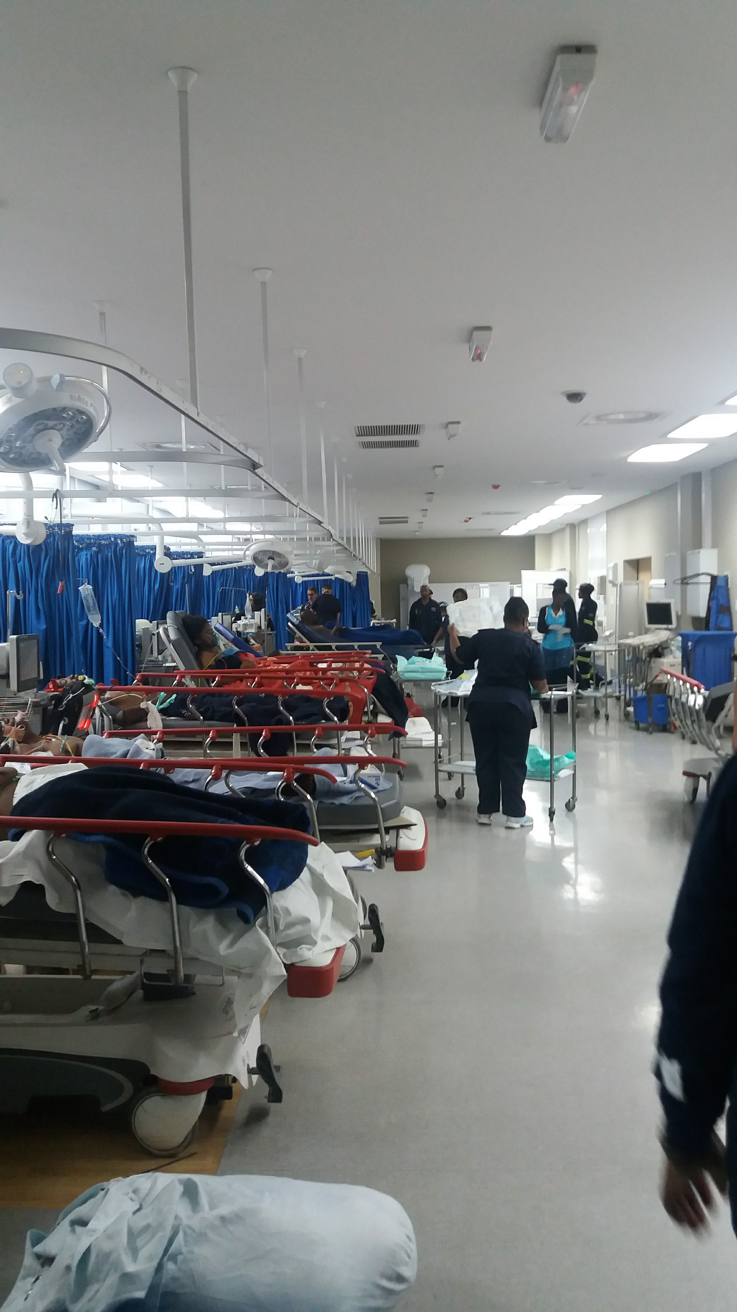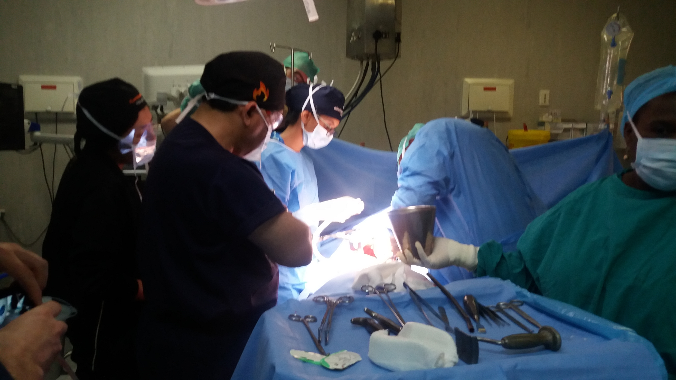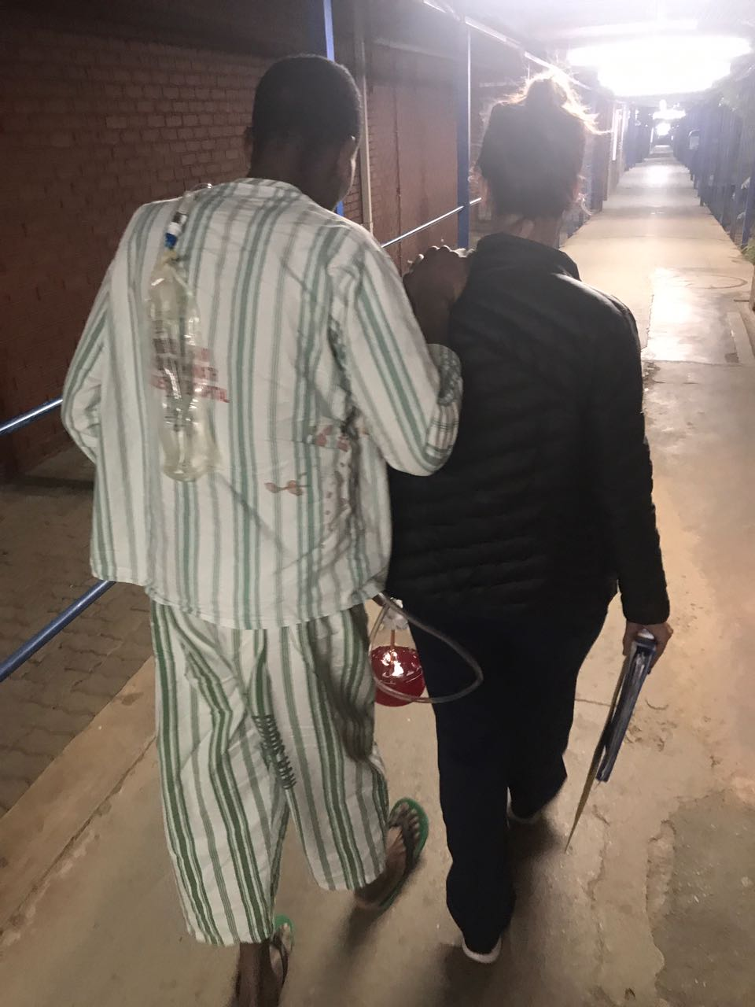

LL Anna Kerola
12.12.2017

